课时作业十
(时间：45分钟 满分：40分)
1．(2016·东北三校一模)下面是某商业网站对其网站用户行为进行分析的构思框架，请把这个构思描述成一段话。要求：内容完整，表述准确，语言连贯，不超过100个字。
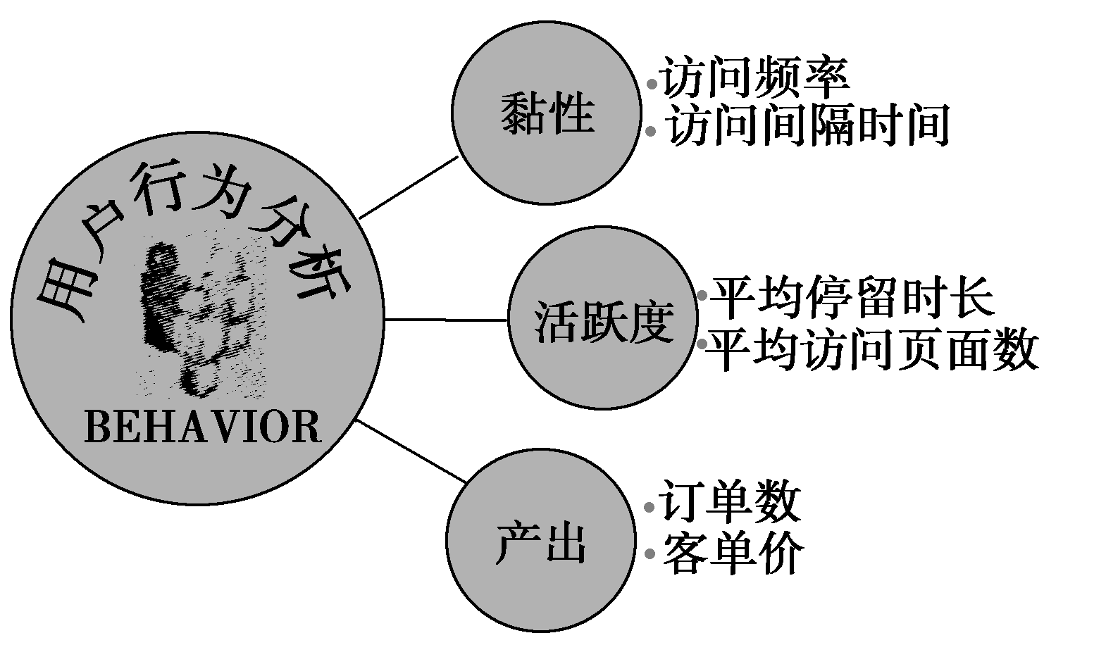
_________________________________________________________________
_________________________________________________________________
_________________________________________________________________
_________________________________________________________________
_________________________________________________________________
解析 解题时，先要由左到右把构思框架图看清楚，包括图形和文字；其次，把握框架内部各部分的关系，即用户行为分析的三个角度及其分别关注的内容：然后再按照先后顺序对框架流程做一个具体的介绍，将图片内容转换成文字。
答案 (示例)本网站从黏性、沽跃度、产出三个角度对用户行为进行分析。其中，黏性一项关注用户对网站的访问频率和访问间隔时间；活跃度一项关注用户访问网站的平均停留时长和平均访问页面数；产出一项关注用户访问网站所产生的订单数和客单价。
2．(2016·宁夏银川一中模拟)5月31日是世界无烟日，某校“健康与生命”研究小组对“居民禁烟支持度”进行了调查。阅读下面的调查数据统计图，回答问题。
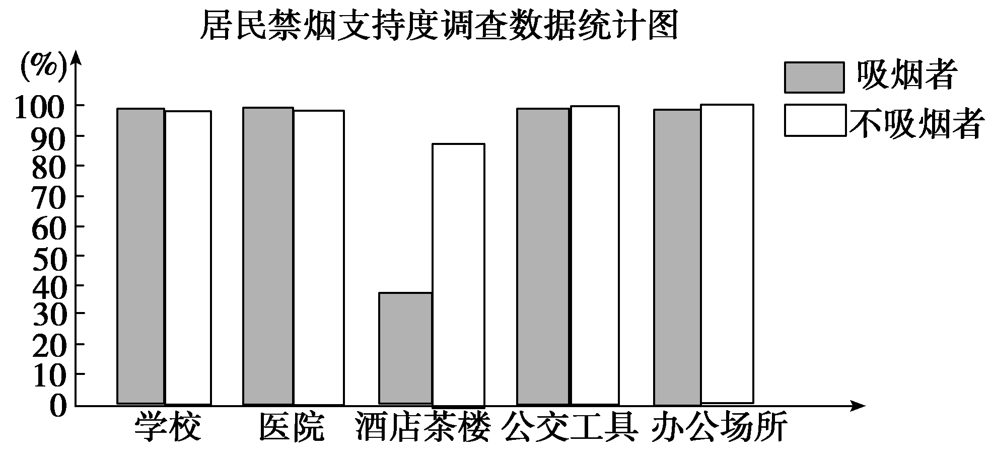
(1)概括图表反映出的信息。(不超过30字)
_________________________________________________________________
(2)请你任选图表中的一个场所拟写一条禁烟提示语。(不超过20字)
_________________________________________________________________
解析 (1)“学校”“医院”“酒店茶楼”“公交工具”“办公场所”等地均属公共场所。统计图中显示，除了对酒店茶楼这一场所有争议外，无论是吸烟者还是不吸烟者都支持其他公共场所禁烟。(2)写禁烟提示语，重在观点明确，要有警示提醒的作用；同时，应根据场所的不同，分别选择恰当的切入角度来表达用意。
答案 (1)除大部分吸烟者不支持酒店茶楼禁烟外，居民普遍支持公共场所禁烟。
(2)(示例一)学校：儿童易模仿，请您勿吸烟！
(示例二)医院：您的指尖夹着他人的生命，请勿吸烟！
(示例三)酒店茶楼：提神自有清茶，消愁莫若朋友，何必吸烟！
3．(2016·吉林长春质量检测三)阅读下面的调查统计表，根据其中反映的情况，回答下面的问题(不得出现数字)。
晚间10点档最受欢迎的五类电视节目数据统计表
节目类别  比重 | 影视 | 科普 | 体育 | 新闻 | 综艺
播出比重 | 19.5% | 14.6% | 13.7% | 15.5% | 9.7%
收视比重 | 21.5% | 8.5% | 15.1% | 19.7% | 23.4%
(1)比较五类电视节目的播出和收视比重数据，你可以得出什么结论？(不超过40字)
_________________________________________________________________
_________________________________________________________________
(2)对此结论你有何看法？请简要阐述。(不超过50字)
_________________________________________________________________
_________________________________________________________________
解析 (1)先看数据，尤其是相差较大的数据；再找规律，如节目的播出与收视比重不完全成正比。(2)要紧密结合第(1)题的结论，并作出客观的分析。本题属开放性问题，有自己的观点，言之成理即可。
答案 (示例)(1)节目的播出与收视比重不完全成正比(科普与综艺类节目播出与收视比重相差悬殊)；影视、体育类节目播出与收视比重相对均衡。(2)科普类电视节目要创新，以提高收视率；观众也应多观看科普类节目，它能给您提供很多知识；影视、综艺等休闲类节目播出比重可适当增加，以满足人们的收视需要。
4．(2016·河南八市重点高中质量检测)下面是从“实用新型外观设计”到“获得专利证”的整个过程，请把这个过程写成一段话，要求：内容完整，表述准确，语言连贯，不超过75个字。
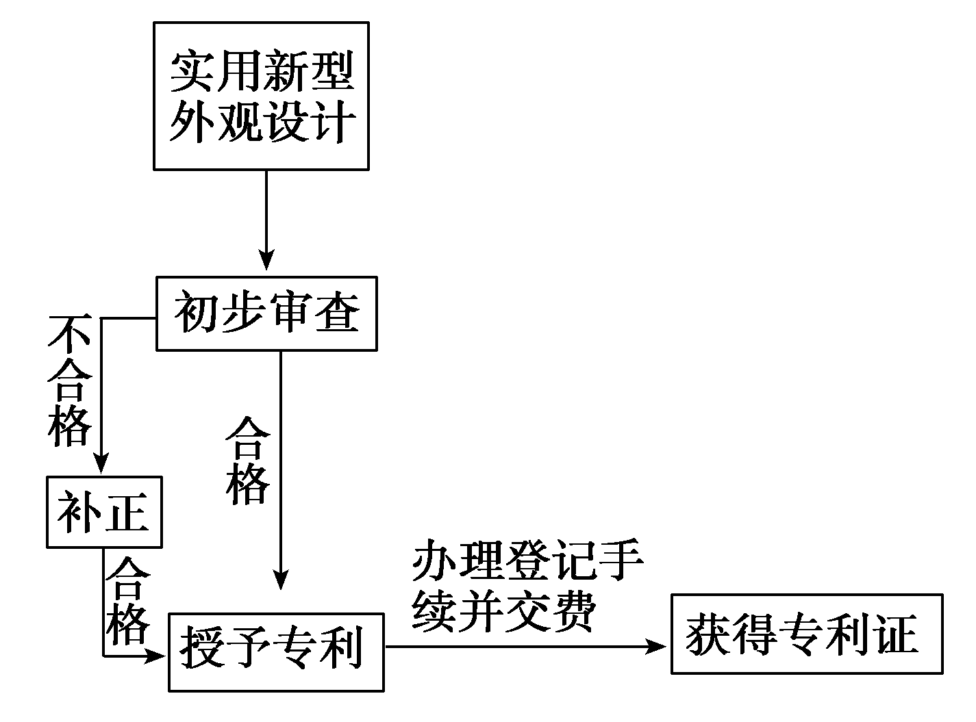
_________________________________________________________________
_________________________________________________________________
_________________________________________________________________
_________________________________________________________________
_________________________________________________________________
解析 解题时先由上到下把整个过程看清楚：这是“获得专利证”的一个详细步骤。然后再按照先后顺序对该步骤作一个具体的介绍，要注意“初步审查”后的两种不同情况。
答案 (示例)实用新型外观设计完成后，经初步审查合格的，授予专利；初步审查不合格但经补正后合格的，亦授予专利。被授予专利后，办理登记手续并交费，即获得专利证。
5．(2016·江西两校联考)下面是某中学暑期志愿者行动实施方案，请把这个构思写成一段话，要求：内容完整，表述准确，语言连贯，不超过80字。
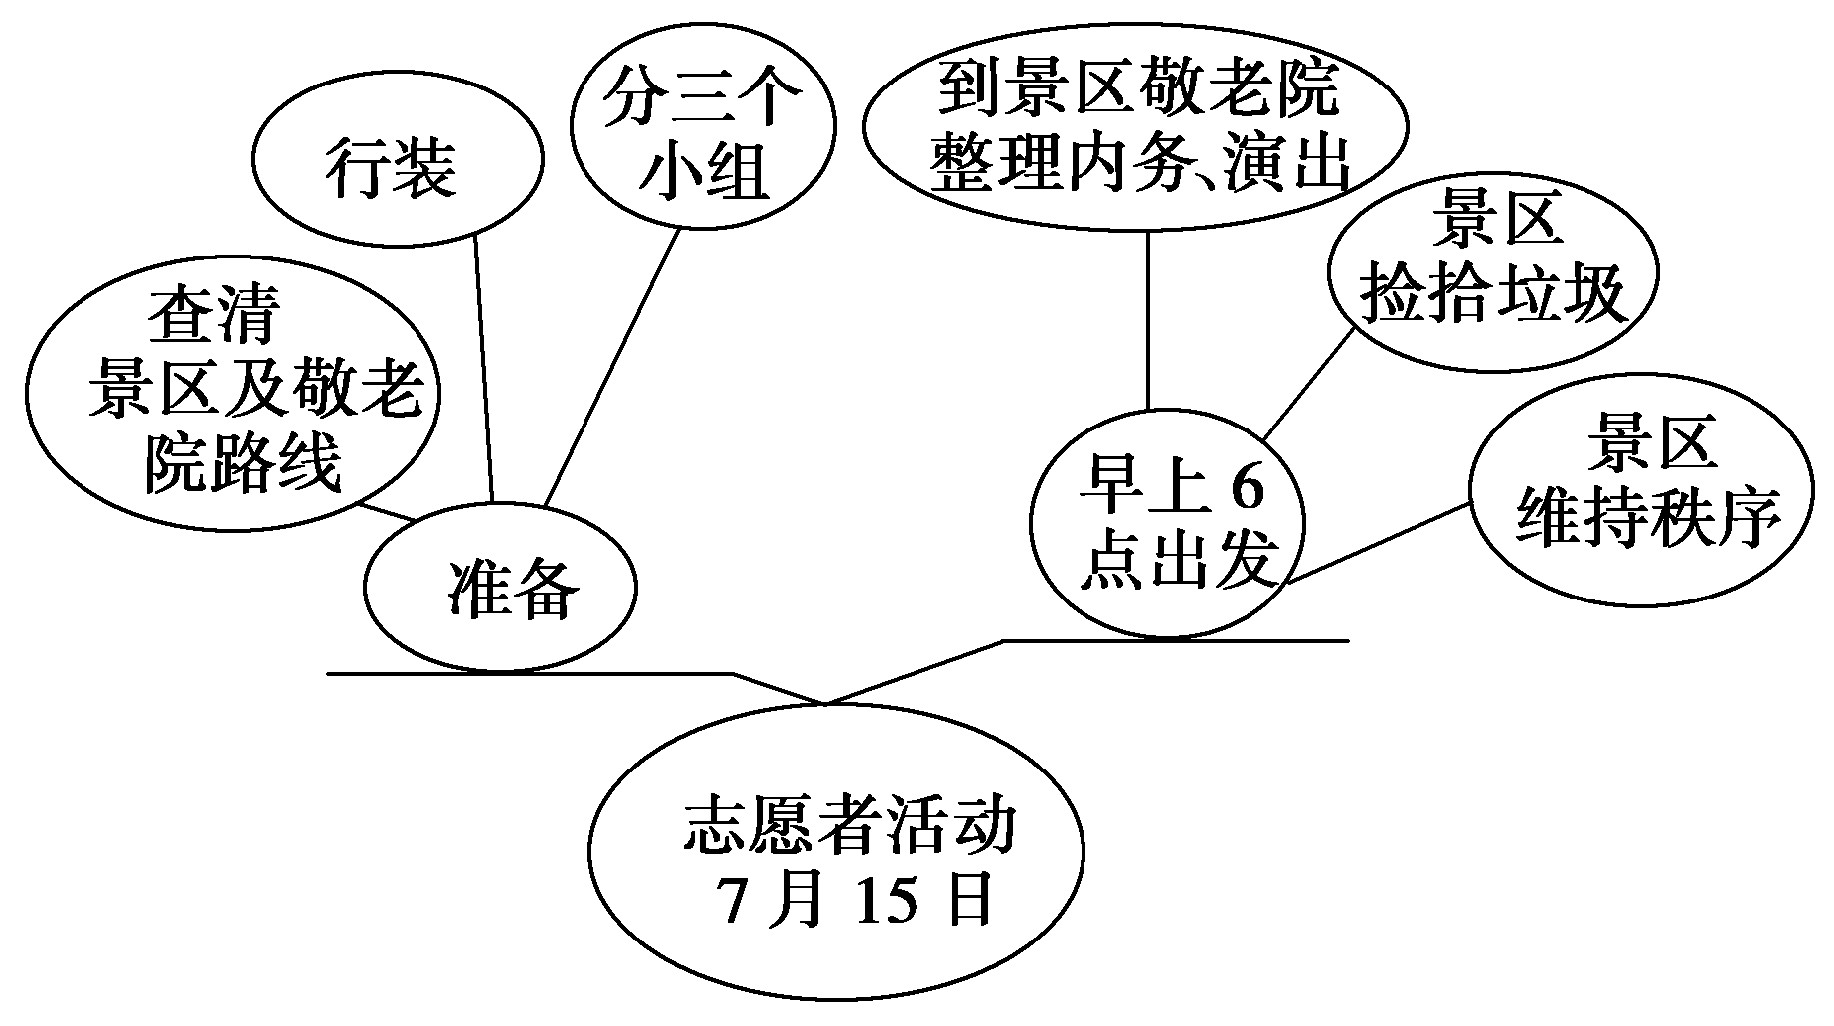
_________________________________________________________________
_________________________________________________________________
_________________________________________________________________
_________________________________________________________________
_________________________________________________________________
解析 首先要认真观察构思框架图，理清活动的先后顺序；然后再简练、准确、全面、连贯地进行表述。
答案 (示例)这次志愿者活动分三个小组，各小组先分别查清到景区及景区敬老院的路线，准备好行装，7月15日早上6点出发，一组到敬老院整理内务和演出，一组捡拾垃圾，一组负责维持景区秩序。

6．(2016·河南安阳第一次调研)阅读下面的图表，提取信息，概括出三条结论。
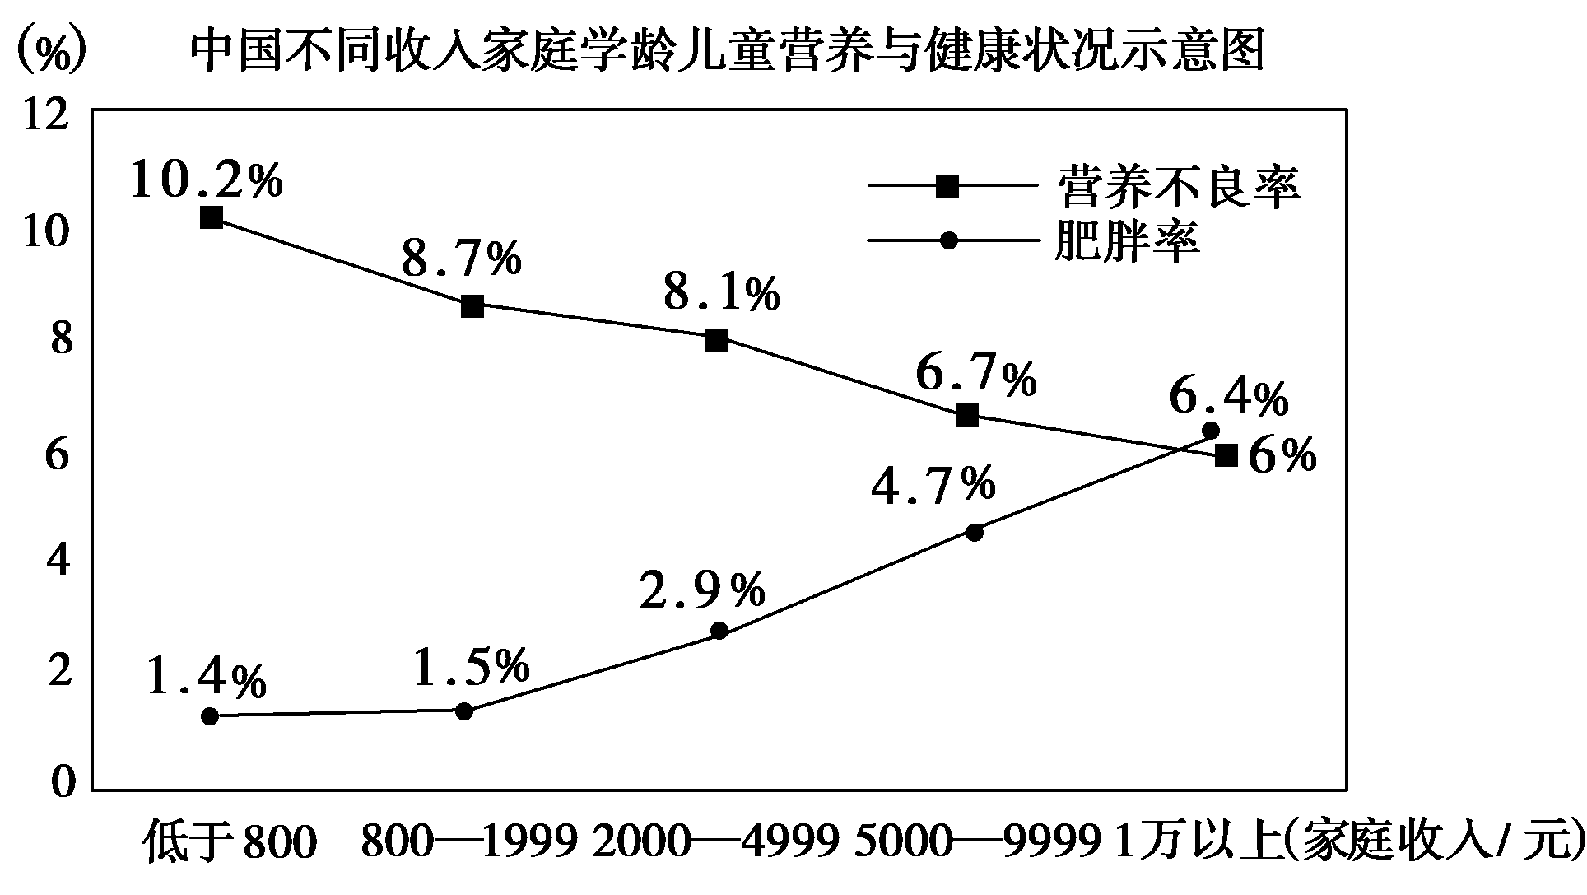
(1)______________________________________________________________
(2)______________________________________________________________
(3)______________________________________________________________
解析 解题时先弄清图表中纵向和横向数据各自的意义：横向代表家庭收入，纵向代表百分比。图表中有两条曲线，其中带方块线条代表“营养不良率”，带圈点线条代表“肥胖率”。通过分析两条曲线各自的走向即能得出结论，而且针对图表中数据所反映的情况提出的建议也是一种结论。
答案 (示例)(1)学龄儿童肥胖率随着家庭收入的增加(减少)而增长(降低)；(2)家庭收入越低(高)，学龄儿童的营养状况越差(好)；(3)随着家庭收入的增加，我国学龄儿童肥胖率和营养不良率的发展方向相反；(4)不同收入的家庭都要关注学龄儿童的营养与健康状况。(答出三点即可)
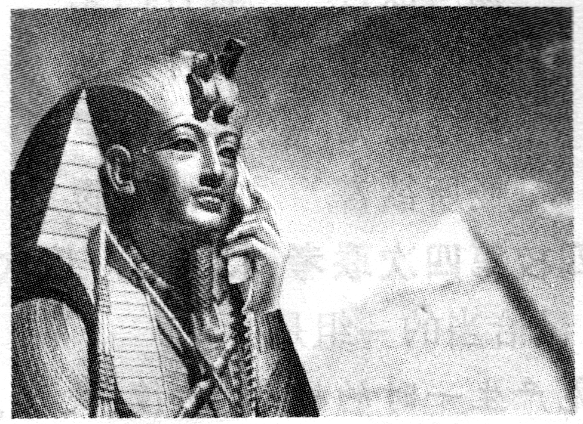
7.(2016·湖北质检)右图是一幅有关埃及旅游的广告宣传画，请从广告设计的角度分析它的两个特点。不超过80字。
__________________________________________
__________________________________________
_________________________________________________________________
_________________________________________________________________
解析 联系宣传画的主题“埃及旅游”，不难看出广告设计的思路及目的：展现最具代表性的埃及景观，同时加进现代元素，欢迎世界各地的游客前来旅游。
答案 (示例)①集中埃及旅游品牌金字塔和狮身人面像两种景观于一体，具有地域文化代表性。②将狮身人面像改造为一个接听旅游预订电话的妩媚妇人，有现代元素，新颖生动。
8. (2016·河南八市重点高中第二次联考)欣赏右面这幅漫画，拟写标题并指出漫画寓意。(寓意不超过40字)
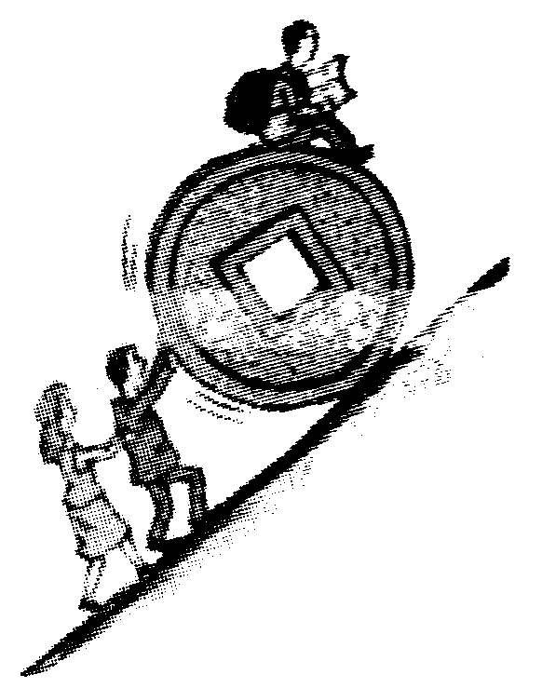
标题：__________________________________________________________
_________________________________________________________________
寓意：__________________________________________________________
_________________________________________________________________
解析 漫画的构成要素有“家长”“孩子”“钱币”“上坡路”，把各要素结合起来完整理解，可得寓意：家有学生，不堪重负。拟写标题时要注意结合寓意。
答案 标题：家有读书郎
寓意：教育成本越来越高，以致家长不堪重负。

